2018年全国职业院校技能大赛
赛项申报书

赛项名称： 轨道交通信号控制系统设计与应用
赛项类别： 常规赛项■ 行业特色赛项□
赛项组别： 中职组□ 高职组■
涉及专业大类： 轨道交通通信信号类
方案设计专家组组长：
手机号码：
方案申报单位（盖章）： 中国职业技术教育学会轨道交通专业委员会
方案申报负责人：
方案申报单位联络人：
联络人手机号码：
邮箱号码：
通讯地址：
邮政编码：
申报日期： 2017年8月

目录
一、 赛项名称 1
二、 赛项申报专家组 3
三、 赛项目的 3
四、 赛项设计原则 5
五、 赛项方案的特色与创新点 10
六、 竞赛内容简介（须附英文对照简介） 12
七、 竞赛方式（含组队要求、是否邀请境外代表队参赛） 16
八、 竞赛时间安排与流程 17
九、 竞赛试题 18
十、 评分标准制定原则、评分方法、评分细则 18
十一、 奖项设置 20
十二、 技术规范 21
十三、 建议使用的比赛器材、技术平台和场地要求 22
十四、 安全保障 29
十五、 经费概算 31
十六、 比赛组织与管理 31
十七、 教学资源转化建设方案 33
十八、 筹备工作进度时间表 34
十九、 裁判人员建议 35
二十、 其他 36

2018年全国职业院校技能大赛
赛项申报方案

赛项名称

赛项名称
轨道交通信号控制系统设计与应用

压题彩照

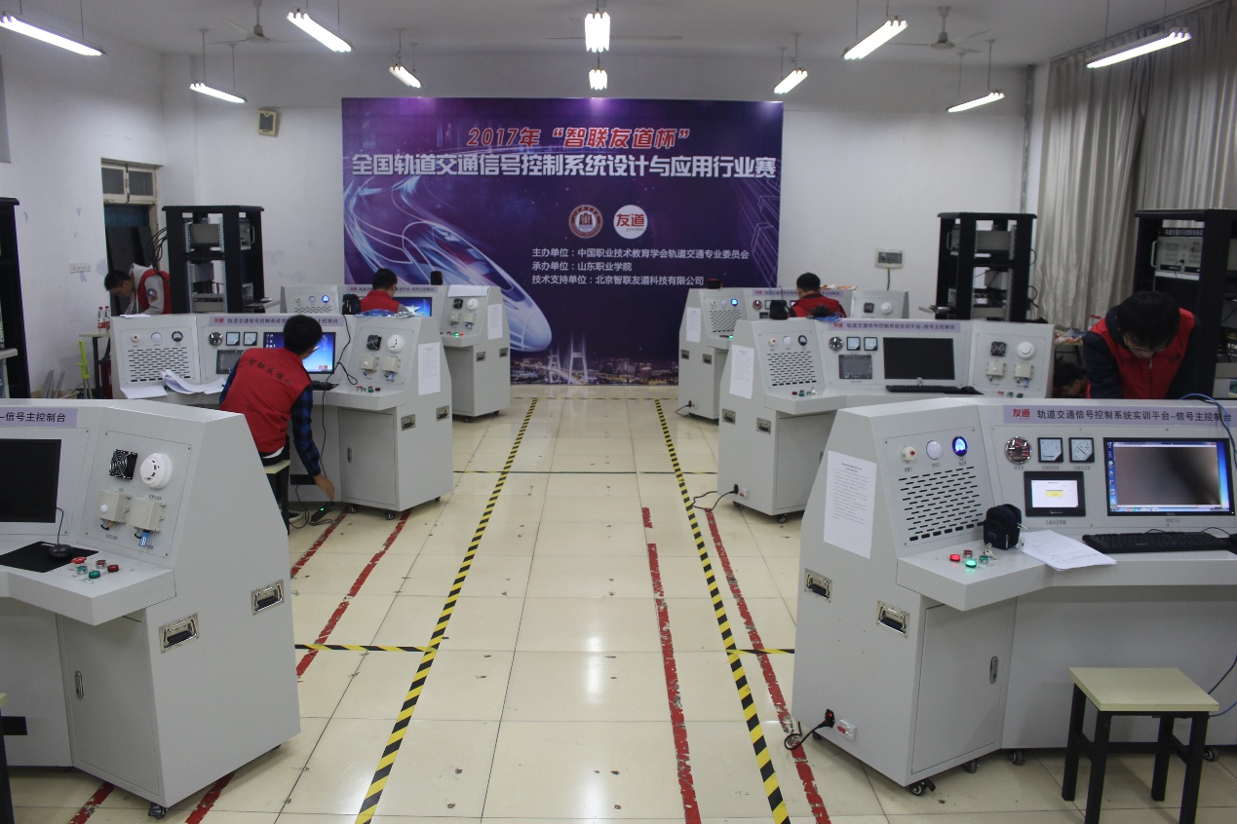
比赛现场图示

赛项归属产业类型
本赛项为轨道交通信号控制系统设计与应用，涉及列控中心系统、区间信号自动控制设备的设计、安装、配置及调试，在《战略性新兴产业重点产品和服务指导目录(2016版)》中，属于轨道交通装备产业。

赛项归属专业大类
赛项归属为铁道运输专业大类，涵盖铁道通信信号和高速铁路信号控制专业，符合《战略性新兴产业重点产品和服务指导目录(2016版)》，是与国家战略性新兴产业中轨道交通装备产业中的轨道交通通信信号系统的重要部分。
本赛项也涵盖城市轨道运输大类中的城市轨道交通控制专业。涉及专业名称与专业代码如下表所示。
60 交通运输大类
6001铁道运输类
600106 铁道信号自动控制
600107 铁道通信与信息化技术
6006 城市轨道交通类
600602 城市轨道交通机电技术
600603 城市轨道交通通信信号技术
56装备制造大类
5601 机械设计制造类
560102 机械制造与自动化
560117 机械装备制造技术
5602 机电设备类
560202 机电设备安装技术
560203 机电设备维修与管理
5603 自动化类
560301 机电一体化技术
560304 智能控制技术
5604 铁道装配类
560402 铁道通信信号设备制造与维护

赛项申报专家组
本赛项由来自中国职业技术教育学会轨道交通专业委员会、轨道交通相关行业、企业信号专家或职教一线人员、高等职业院校、本科院校的轨道交通专家组成大赛专家组，在轨道交通信号系统关键技术研究、轨道交通大赛的组织上具有丰富的经验，完全可以胜任2018年全国职业院校技能大赛（高职组）轨道交通信号控制系统设计与应用赛项的要求。

赛项目的
我国十分重视高速铁路的建设，中国铁路总公司党组书记、总经理陆东福在2017年1月3日工作会议上总结：2016年国铁路行业固定资产投资完成8015亿元，投产新线3281公里，新开工项目46个，新增投资规模5500亿元，截至2016年底，全国铁路营业里程达12.4万公里，其中高铁运营里程超过2.2万公里，占世界高铁运营总里程60％以上，位居全球第一。目前，中国高铁与其它铁路共同构成的快速客运网已达4万公里以上。轨道交通作为经济运行的大动脉，已经成为国家实施“一带一路”战略的重要工具。
根据2016年7月新调整后发布的《中长期铁路网规划》，到2020年，中国铁路网规模将达到15万公里，其中高速铁路3万公里。届时中国将建成以“八纵八横”主通道为骨架、区域连接线衔接、城际铁路补充的现代高速铁路网。
为了适应中国高速铁路、客运专线的迅速发展和保证铁路运输安全的需要，原铁道部组织相关专家制定了适合我国国情的中国列车控制系统CTCS（Chinese Train Control System铁路列车控制系统），建立了统一的技术标准，确立数字化、网络化、智能化、一体化发展方向。CTCS系统有两个子系统，即车载子系统和地面子系统。本赛项涉及地面子系统中的轨道电路系统、列车运行控制中心（TCC）系统等。
本赛项紧紧围绕轨道交通信号控制系统实训平台，以列控中心（TCC）、客专移频柜内设备（发送器、接收器及衰耗盘）、继电器为载体，充分展现地面列车运行信号控制逻辑设计和信号传输过程，全面考查参赛选手对设备的调试、应用、系统运行与故障检测，系统设备维护和职业素养等专业技能。本赛项技术平台所包含的所有设备或者系统均符合行业真实设备的功能要求。
本赛项将铁路行业需求和企业人才需求以及最新的产业技术融入比赛内容，推动职业院校教学改革和校企合作，引导铁道类专业的课程设置和教学改革，提高铁道信号及相关专业的人才培养质量，促进职业教育与社会实际需求融合，从而提升学生专业能力和职业素养。
学生可在赛项的准备过程中，通过职业岗位工作项目和工作任务案例的实训，逐步实践“理实一体化”、“做学教一体化”的教学理念，使学生在信号与控制系统设计、应用、调试等方面得到有效的职业技能训练。
通过本赛项平台，可以促进职业院校与行业相关企业开展产教研深入合作，真正响应教育部提倡的“专业与产业、职业岗位对接；专业课程内容与职业标准对接；教学过程与生产过程对接”的职业教育要求，解决轨道交通通信信号专业人才培养路径中“最后一公里”的问题。

赛项设计原则

坚持公开、公平、公正
整个竞赛过程坚持公平、公正、公开的原则，形成公开考试、公平竞争、公正评选的竞赛导向，赛事全程视频监控，为竞赛选手搭建起公平竞争的平台，为职业技能创新型人才培养创造条件。

赛项关联职业岗位面广、人才需求量大、职业院校开设专业点多
1．赛项关联职业岗位面广。铁路信号技术涵盖了越来越多的高新领域，信号设备逐步趋向数字化、网络化、智能化、一体化。2017年铁路总公司在铁道信号工工种上增加了5个新的岗位：高速铁路现场信号设备维修岗位、动车组列控车载信号设备维修岗位、高速铁路控制中心信号设备维修岗位、高速铁路通信综合维修岗位、动车组车载通信设备维修岗位，本赛项涉及的内容与这5个新岗位紧密相关。
中国轨道交通信号控制系统，即满足中国轨道交通高密度、大编组运行特点，也兼容国外专业系统技术，具有完全自主知识产权的列控系统实现了产业化，实现高铁自主化列控系统工程应用，支撑高铁技术可持续发展和走出去战略。信号控制系统涉及了轨道交通车、机、工、电、辆、供所有专业的应用，也是轨道交通向国外推广的核心标准。本赛项涉及的是列控系统中最基础最广泛的信号技术。
2．人才需求量大。按照中长期铁路网调整规划，到2020年 铁路网规模将达到15万公里，其中高速铁路3万公里，覆盖80%以上的大城市；“十三五”期间，我国铁路建设规划基本建设投资3.8万亿元。连同检测、保养、维修、更换等“铁路后市场” 铁路产业整体将达到10万亿量级。据铁道部发展计划司测算，铁路每投资1亿元，就能提供1000个工作岗位，按电务部门工作岗位占总人数16%的比例估算，铁路和相关企业对信号工及技师的人才需求量非常大。
3．职业院校开设专业点多。目前举办铁道类专业的高职院校有柳州铁道职业技术学院、武汉铁路职业技术学院、南京铁道职业技术学院、西安铁路职业技术学院、天津铁道职业技术学院等20余所传统铁道运输类职业院校，也有山东职业学院、黑龙江交通职业技术学院、辽宁轨道交通职业技术学院等近百所地方交通运输类高职学院，每年为铁路企业培养铁道通信信号专业技术人才2万余人，且就业率均达到90%以上。

竞赛内容对应相关职业岗位或岗位群、体现专业核心能力与核心知识、涵盖丰富的专业知识与专业技能点
1．竞赛内容对应铁路信号工岗位群。铁路信号工岗位群要求能从事铁路信号设备生产、安装、调试、维修养护、管理及工程设计与施工、技术改造等工作，具有较强的铁路信号设备基本结构、工作原理、技术条件、维护标准、施工工艺等专业技术理论知识和较强的铁路信号设备安装、调试、日常养护、故障处理及检维修等实践技能。本次竞赛实践技能考核内容“列控中心系统功能、信号设备逻辑设计、组合内部配线、焊接与安装、调试、导通，故障检测与处理，日常数据测试与分析，综合应用，工作过程记录、撰写工作报告”都是铁路信号设备安装、调试、日常养护、故障处理及检维修等职业关键能力，也是信号专业的核心能力。
2．体现专业核心能力与核心知识。本赛项以铁路信号工职业技能鉴定理论标准为要求，考核学生对车站信号、区间信号、列车控制中心系统、轨道电路等信号专业核心技能的掌握情况。通过本赛项的竞赛，考核参赛选手的铁道信号控制系统的安装、调试和维护的技能、检测维修工具的使用技能、现场问题的分析和处理技能、信号综合应用、信号逻辑关系设计、团队的组织和协作能力。
3．涵盖丰富的专业知识与专业技能点。本赛项把轨道交通信号控制系统实训平台实际工作项目作为竞赛试题，竞赛内容是现场岗位工作的真实任务，实现考核实际工作过程的全部知识点与专业技能点，做到赛项与实际岗位需求、职业素养培养目标零距离对接，提升高职院校学生的实践能力和技术综合应用能力，培养适合铁路企业相关岗位的“准员工”。

根据行业特点，赛项选择相对先进、通用性强、社会保有量高的设备与软件
本竞赛平台在2015年山东省职院校信号控制系统赛项中，被指定为竞赛平台，比赛过程中平台运行稳定可靠，零故障，保障了比赛的顺利进行。
2016年、2017年该平台被列为黑龙江省信号控制系统设计与应用赛项的技术平台，并且在整个的比赛时间内运行稳定，为参赛选手顺利完成比赛提供了良好的软硬件基础。
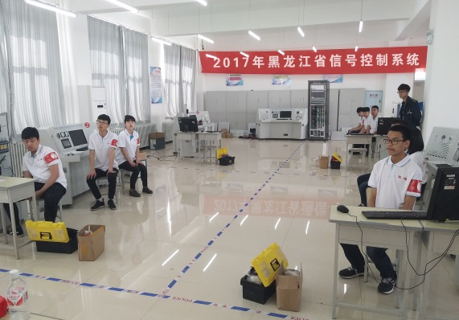
黑龙江省信号控制系统设计与应用赛项比赛现场
2017年6月23日，该平台又被列为北京市信号控制系统应用赛项的技术平台，赛项在北京信息职业技术学院隆重举行，由北京工业职业技术学院、北京农业职业技术学院、北京信息职业技术学院的5个参赛队伍，15名参赛选手参加。在比赛和训练期间，技术平台功能成熟可靠，没有出现任何技术故障问题。
2017年9月，该平台又被列为全国轨道交通信号控制系统设计与应用行业赛的技术平台。该赛项由中国职业技术教育学会轨道交通专业委员会主办，在山东职业学院开赛。来自全国8个省（山东、浙江、广东、陕西、湖南、安徽、江苏、天津）14所高职院校代表队的42名选手参与了此次比赛。在比赛和训练期间，技术平台功能成熟可靠，没有出现任何技术故障问题。
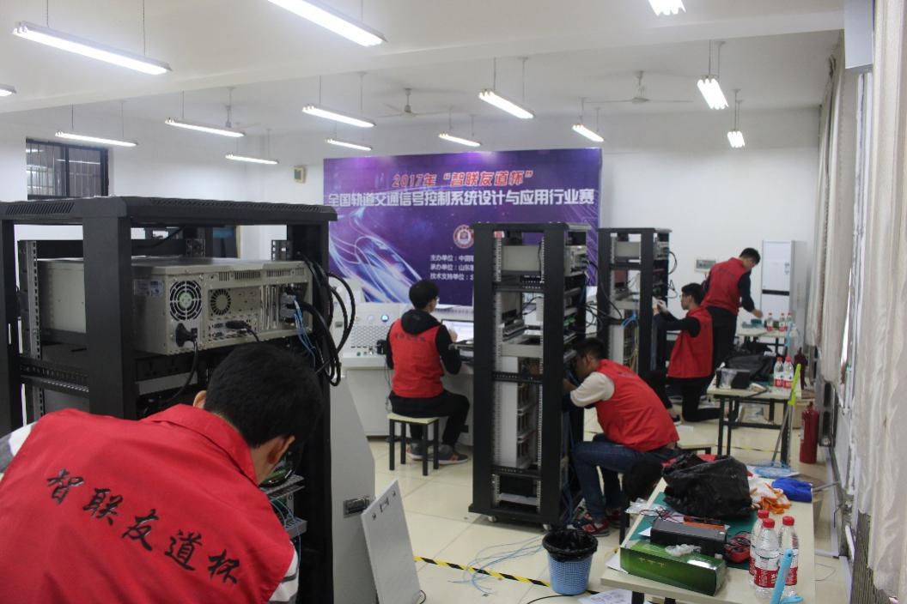
2017年全国轨道交通信号控制系统设计与应用行业赛现场
该竞赛平台采用行业应用级别产品，通过领先的技术实力和优异的产品及服务质量，在同行业领域处于领先地位。平台中涉及的列控中心系统具备与真实列控中心相同的核心逻辑功能、接口标准和数据传输频率。轨道电路移频设备符合与真实设备相同的接口标准、实现与真实设备相同的核心逻辑功能、故障现象等。而列控中心和轨道电路是铁路信号中必不可少的信号设备。本系统具有客用专线铁路相关信号系统的功能逻辑。
该竞赛平台通过领先的技术实力和优异的产品及服务质量，在同行业领域中建立了稳固的市场地位，并树立了良好的服务品牌。目前在山东、北京、吉林、黑龙江、江苏、浙江、广东等省市的职业院校中得到广泛使用。

赛项方案的特色与创新点

比赛内容全面涵盖关键技术点
本竞赛对接国家战略，在内容上以轨道交通中的高速铁路信号控制系统为背景，涵盖铁路信号工岗位技能、体现信号工程项目特色、引领专业教学改革。竞赛内容与实际信号系统一致，根据真实信号工程需求设计相关信号设备、操作标准。评判标准按照信号工程项目验收规范进行。实现了赛项与企业工作任务对接。
考核学生对信号控制系统的安装、配线、焊接、调试；故障原因分析追查；数据测试与分析；信号控制系统的综合应用；工作过程记录与撰写报告、操作规范等六个环节所要求的全部专业知识和技术应用能力。
另外，本竞赛平台设有功能扩展区，可以实现与实物应答器、真实移频柜对接。

竞赛过程对接行业创新解决方案
本竞赛环境与实际应用场景相近，突出工程实践和创新能力。以轨道交通中的高速铁路信号控制行业为背景，用真实的行业环境来检验学生的岗位职业能力。本赛项技术平台所包含的所有设备或者系统均符合行业真实设备的功能要求。

竞赛过程贴近工程实践
本竞赛环境与实际应用场景相近，使比赛内容更加直观、形象、真实，赛项内容设置着重突出对选手通信与控制工程实践与创新能力的考查和锻炼，通过准备并参加本赛项，将使学生获得极大的职业技能锻炼和提升，具备职业创新意识，这些经验积累将为参赛学生就业后能够迅速投入到实际岗位工作中奠定坚实的职业技能基础。

竞赛资源转化
本次竞赛秉承“以赛促学、以赛促教”的宗旨，在比赛前、比赛后采用竞赛资源转化研讨、专业人才培养研讨等多种活动引导专业教育教学改革。
本次技能大赛结束后，要在资源转化方面继续加大力度，具体实现以下目标：
1.完善竞赛资源库建设。比赛后将赛项题库、视频资料、实训教程、企业案例等转换为资源库基础素材，放于云平台的教学资源体系，实时分享教学优质资源，促进赛项资源转化成果的推广。
2.推动课程体系创新改革。联合部分高职学院，组织竞赛经验分享会，计划于2018年10月份之前，结合赛项相关内容，推动20所轨道交通通信信号类院校的专业建设方案、课程体系和教学计划改革。
3.移动数字化教学课程资源建设。建设适合移动环境下学习的移动数字化课程和资源，服务于教师的课堂教学和学生的自主学习，推动学生情景化、趣味化、交互性的自主学习。2018年6月份开始联合部分优秀高职学校，编写《列车运行信号与控制系统》数字化教材，教材融入可碎片化学习的微课、 动画、音频等新媒体内容，计划2018年12月底前制作完成，供开设高职轨道交通通信信号专业的学校使用。
4.推动师资队伍建设。比赛结束后，通过组织研讨会、研修班等活动推动中职相关专业的师资队伍建设，通过将技能大赛的赛项内容拓展转化为职业岗位工作任务教学模块，作为教师工作任务实践教学的重要案例，真正实现“做中学，学中做，做学教一体化”。师资队伍建设的具体计划如下：
序号 | 活动内容 | 时间 | 形式 | 地点
1 | 轨道交通通信信号技术研讨会 | 2018年8月 | 研讨会 | 北京
2 | 轨道交通通信信号技术产业创新应用 | 2018年10月 | 研修班 | 北京
3 | 轨道交通通信信号关键技术-一线骨干教师培训 | 2018年11月 | 研修班 | 北京

竞赛内容简介（须附英文对照简介）
轨道交通信号控制系统设计与应用主要以地面列车运行控制系统为技术主体，由轨道交通信号控制系统-信号主控台和轨道交通信号控制系统-信号组合柜组成。轨道交通信号控制系统-信号组合柜由列控中心系统、轨道交通信号控制系统操作终端、客专移频柜内设备（发送器、接收器、衰耗盘）、模拟网络盘、模拟轨道、轨道继电器和方向继电器等组成；信号主控台包含轨道交通信号控制系统维护终端、PLC、人机交互界面、设备执行单元、传感单元、操作单元等。搭建轨道交通信号控制系统，实现列控中心对轨道电路发码控制、客专轨道电路信号传输、CAN总线通讯等功能，让学生通过实践来掌握相关技术。
The design and application of the rail traffic signal control system is mainly based on the ground train operation control system, which is composed of the rail traffic signal control system-the signal main console and rail traffic signal control system - signal combination cabinet. Rail traffic signal control system - signal combination cabinet is composed of the control center system, the operation terminal of the rail traffic signal control system, the device (transmitter, receiver, attenuation disk), analog network disk, simulation track, track relay and directional relay, etc. Rail traffic signal control system-the signal main console includes the maintenance terminal,PLC,human-computer interaction interface, equipment execution unit, sensor unit, operation unit, etc. Structures, orbit traffic signal control system, the implementation of the train control center track circuit code control, customer designed track circuit signal transmission, CAN bus communication, and other functions, to let the students to master relevant technology through practice.
竞赛内容主要包括：

信号系统逻辑设计与配置
包含设计信号设备逻辑，设计相关信号设备的运行参数。

信号控制系统安装部署
包含系统设备安装、布线、焊接、调试、环境部署等。

信号控制系统故障原因分析追查
按照行业操作规范，找出信号系统故障现象，进行原因分析；对故障进行排除和追查。处理好后对运行结果进行数据测量。

智能监控辅助系统开发
按要求编写PLC或者人机交互界面的程序，并下载、运行。对运行结果进行测试和记录。

信号控制系统综合应用
根据列控中心的编码逻辑和通信接口协议内容，综合操作继电器、邻站列控中心、排列进路、模拟区段占用等，实现要求的场景。

操作规范
考核编制工作报告能力、操作安全规范、文明竞赛、 工位环境整洁、卫生等。
The competition includes:
(1) Logic relation design of signal control system
Include the signal equipment logic to comb and calculate or design the relevant signal equipment operation parameters.
(2) Signal control system installation and deployment
Include system equipment installation, wiring, commissioning, environment deployment, etc.
(3) Analysis of fault causes of signal control system
According to the operation standard of the industry, find out the signal system failure phenomenon and analyze the cause; Troubleshooting and troubleshooting. After processing, the operation results are measured.
(4) Intelligent monitoring and assist system development
Write the program of PLC or HMI as required, and download and run. Test and record the running results.
(5) Integrated application of signal control system
According to the coding logic and communication interface protocol of the center, integrated operation relay, adjacent station control center, alignment, simulation section occupancy, etc., realize the required scenarios.
(6) Operation specifications
The examination and preparation work report ability, the operation safety standard, the civilization competition, the work place environment is clean, the health and so on.

竞赛方式（含组队要求、是否邀请境外代表队参赛）
参考《2017年全国职业院校技能大赛参赛报名办法》的有关要求，具体计划如下：
（1）轨道交通信号控制系统设计与应用赛项采取团体比赛形式。
（2）不得跨校组队，同一学校报名参赛队不超过1支。
（3）竞赛分预赛和决赛两个阶段。预赛由各省、自治区、直辖市等有关部门自行组织，决赛由2018年全国职业院校技能大赛组委会统一组织。
（4）报名方式以省、自治区、直辖市为单位组织报名参赛。报名通过全国职业院校技能大赛网络报名系统统一进行。
（5）每个参赛队由3名选手（设场上队长1名）和1-2名指导教师组成。参赛选手须为全日制在籍学生，选手年龄须不超过25周岁；指导教师须为本校专兼职教师。
（6）3名选手在竞赛现场按照竞赛任务要求，相互配合完成比赛任务。
（7）2018年本赛项诚挚邀请国际团队参赛或者到场观摩。

竞赛时间安排与流程

时间安排
时间安排：3个小时

竞赛时间安排及其流程图
日期 | 时间 | 内容
第一天 | 12:00之前 | 各参赛队报到
第一天 | 13:30-14:00 | 领队会（赛场纪律和赛场要求）
第一天 | 14:00-15:00 | 场地参观，领队参观场地
第二天 | 8:00-8:30 | 参赛队赛场检录
第二天 | 8:30-8:45 | 赛队抽签和二次加密
第二天 | 8:45-9:00 | 设备工具检查确认、题目发放
第二天 | 9:00-12:00 | 参赛队竞赛
第二天 | 12:00-14:00 | 申诉受理
第二天 | 14:00-22:00 | 评分核分
第三天 | 8:00 | 参赛代表团集合
第三天 | 8:30-10:00 | 赛项闭幕式
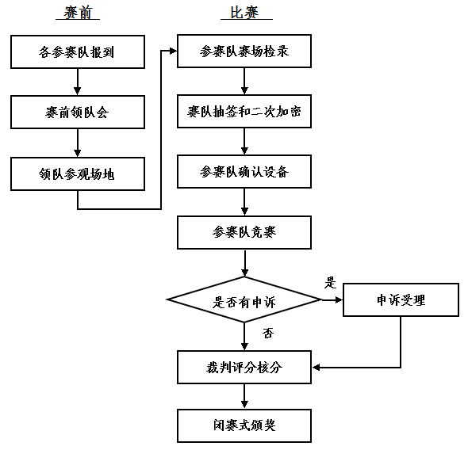

竞赛试题
竞赛试题均为实践操作题，并保证于开赛1个月前在大赛网络信息发布平台上（www.chinaskills-jsw.org)公开全部赛题。赛题类型齐全、完整且具有专业性，满足比赛需要。
竞赛样题见附件一：竞赛样题。

评分标准制定原则、评分方法、评分细则

评分标准制定原则
参照《2017年全国职业院校技能大赛成绩管理办法》的相关要求，根据申报赛项自身的特点，选定具有较强操作性的评分方法，编制评分细则。
竞赛成绩评定本着公平公正公开的原则，评分标准注重对参赛选手价值观与态度、工业通信与控制技术应用能力、团队协作与沟通及组织与管理能力的考察。以技能考核为主，兼顾团队协作精神和职业道德素养综合评定。
评分裁判负责对参赛队伍（选手）的技能展示、操作规范和竞赛作品等按赛项评分标准进行评定。赛项评分标准力争客观，各评分得分点可量化，评分过程全程可追溯。
本竞赛采用满分100分，竞赛考核比例和标准见下表：
大项 | 小项 | 考核内容 | 分数比例
信号系统逻辑设计与配置 | 信号设备逻辑设计 | 按要求运用流程图，结构图或时序图等设计信号设备逻辑。 | 6%
信号系统逻辑设计与配置 | 配置或设计相关信号设备的运行参数 | 配置或设计信号设备运行参数。 | 4%
信号控制系统安装部署 | 系统设备安装、布线 | 按照提供的接线图完成硬件连线，网络等参数配置及基本测试：电气线路连接正确，导线、插针、线号管使用正确合理，走线合理；上电前安全检查，上电后初步检测元件工作是否正常，检查局部电路功能 | 20%
信号控制系统安装部署 | 环境部署 | 根据要求配置各信号场景或对要求的信号场景截图。 | 10%
信号控制系统故障原因分析追查 | 确定故障现象 | 在找到对应故障设备。 | 3%
信号控制系统故障原因分析追查 | 故障原因分析 | 定位故障原因。 | 3%
信号控制系统故障原因分析追查 | 故障排除和追查 | 用万用表、烙铁等工具进行电路板电路的维修，确定电路板电源电路无误后，再上电测试。 | 6%
信号控制系统故障原因分析追查 | 数据测量 | 按题目要求对特定场景下设备数据进行测量和记录。 | 3%
智能监控辅助系统开发 | PLC或人机交互界面设计调试 | 按要求实现PLC或人机交互界面逻辑编程、调试。 | 15%
信号控制系统综合应用 | 信号控制系统的综合应用 | 通过操作轨道交通信号控制系统操作终端、模拟轨道和移频设备等实现场景的演变过程。考察学生对信号设备的综合水平，对轨道交通信号的原理掌握情况，以及分析和推理能力。 | 20%
操作规范 | 功能需求  分析 | 简单描述清楚功能需求。 | 6%
操作规范 | 实施方案  制定 | 描述清楚解决思路，实施流程。绘制系统框架图。 | 6%
操作规范 | 结论 | 记录实验结果，或进行任务总结，分析透彻。 | 6%
操作规范 | 现场管理及安全 | 严格遵守大赛规章制度。违反安全用电致使保险丝烧毁，每次扣1分；考试结束时，未整理好设备及工具扣1分；未按照要求绑扎线缆，扣1分；烧毁设备扣2分，总计分数4分，扣完为止。 | 4%

违规违纪评判
在竞赛过程中，选手如有不服从裁判判决、扰乱赛场秩序、舞弊等不文明行为，由裁判按照规定扣减相应分数并且给予警告，情节严重的取消竞赛资格，竞赛成绩记0分。具体如下表：
考核内容 | 扣分标准
在裁判长发出开始比赛指令前，提前操作 | 扣5分
选手签名时，使用了真实姓名或者具体参赛队 | 取消比赛资格
不服从裁判指令 | 扣5分/次
在裁判长发出结束比赛指令后，继续操作 | 扣5分
擅自离开本参赛队赛位 | 取消比赛资格
与其他赛位的选手交流 | 取消比赛资格
在赛场大声喧哗、无理取闹 | 取消比赛资格
携带纸张、U盘、手机等不允许携带的物品进场 | 取消比赛资格

奖项设置
竞赛奖项只设置团体奖，团体奖将根据参赛代表队总得分，进行排序，以赛项实际参赛队总数为基数，一等奖占比10%，二等奖占比20%，三等奖占比30%，小数点后四舍五入。
获得一等奖的参赛队的指导教师将荣获“优秀指导教师”奖，授予荣誉证书。

技术规范

行业、职业技术标准
- 《列控中心技术规范》科技运138号。
- 《铁路信号维护规则-技术标准II》。
- 《高速铁路现场信号设备维修岗位》高速铁路岗位培训规范。
- TB-10206-99 《铁路信号施工技术安全规则》。
- TB 10007--2006 铁路信号设计规范。
- TB 454-81 铁路信号名词术语。
- TB/T 2852-1997 轨道电路通用技术条件。
- TB/T 3073-2003 铁道信号电气设备电磁兼容性试验及其限值。
- TB/T 3074-2003 铁道信号设备雷电电磁脉冲防护技术条件。
- LD/T81.1-2006 职业技能实训和鉴定设备技术规范。

相关知识与技能
      - 铁路信号工应掌握的理论知识（铁路信号工职业技能鉴定理论知识）。
      - 铁道信号控制系统原理图和配线图的识读能力。
      - 铁道信号控制系统日常数据检测、分析能力。
      - 铁道信号系统设备构成、功能、设备的安装等基本理论知识，以及组合配线、焊接、安装、调试等实践能力。
      - 铁道信号控制系统故障分析、追查与排除能力。
      - 掌握列控中心核心功能，了解列控中心主要逻辑。
      - 熟悉各种区间信号设备的技术指标和正常工作参数，掌握测试各种区间信号设备的电气参数的方法，并能准确判断设备是否正常。
      - 正确使用各种仪器仪表和工具进行维护、维修设备的能力。
      - 工作过程记录与工作报告撰写能力。
      - 轨道交通行业要求的操作规范和作业标准。

建议使用的比赛器材、技术平台和场地要求

建议使用的比赛器材
每个竞赛工位应提供性能完好的竞赛平台。万用表、螺丝刀套件、尖嘴钳、偏口钳、镊子、烙铁、连接线等。
序号 | 设备名称 | 设备数量 | 提供方式
1 | 轨道交通信号控制系统实训平台 | 1套 | 由合作企业提供。
2 | 工具箱 | 1套 | 由合作企业提供。通用工具。包括：万用表、螺丝刀套件、镊子、烙铁、信号线连线等。

建议使用的技术平台之一
轨道交通信号控制系统实训平台

设备简介
轨道交通信号控制系统实训平台主要用于高职院校交通运输类相关专业的实训教学，以地面列车运行控制系统为技术主体，由轨道交通信号控制系统-信号主控台和轨道交通信号控制系统-信号组合柜组成。轨道交通信号控制系统-信号组合柜由列控中心系统、轨道交通信号控制系统操作终端、客专移频柜内设备（发送器、接收器、衰耗盘）、模拟网络盘、模拟轨道、轨道继电器和方向继电器等组成；信号主控台包含轨道交通信号控制系统维护终端、PLC、人机交互界面、设备执行单元、传感单元、操作单元等。搭建轨道交通信号控制系统，实现列控中心对轨道电路发码控制、客专轨道电路信号传输、CAN总线通讯等功能，让学生通过实践来掌握相关技术。实训平台针对每一项功能都配备了详细的实验指导，并将先进的教学设计融入产品配套资料，帮助学生更好的掌握相关技术。
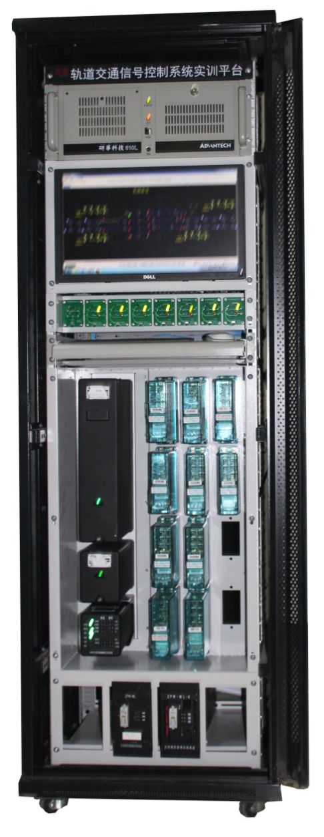
客专发送器
继电器
模拟轨道
列控中心系统
轨道交通信号控制系统操作终端
模拟网络盘
键鼠盒
客专接收器
客专衰耗盘
- 轨道交通信号控制系统-信号组合柜
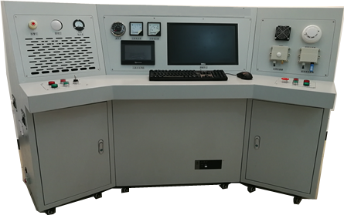
轨道交通信号控制系统维护终端

人机交互界面
设备执行单元
设备传感单元
仪表状态显示单元
操作单元
操作单元
- 轨道交通信号控制系统-信号主控台

模块介绍
系统分为轨道交通信号控制系统-信号主控台和轨道交通信号控制系统-信号组合柜。包含如下信号设备。

列控中心系统
列控中心系统中包含嵌入式的轨道交通信号控制系统软件，可以实现真实列控中心的主要功能，包括采集轨道电路车辆占压状态，对轨道电路进行发码控制，改方功能，以及列控中心与其他系统通信等功能。

模拟轨道
模拟区段的调整、分路、断路等功能。

移频柜内设备
一套客专移频柜内设备，包含发送器、接收器、衰耗盘。实现真实设备的安装、布线、调试、测量等功能。
衰耗盘面板设有测试塞孔，可以测量轨道继电器的电压、功出电压、主轨入电压、轨道出电压等。
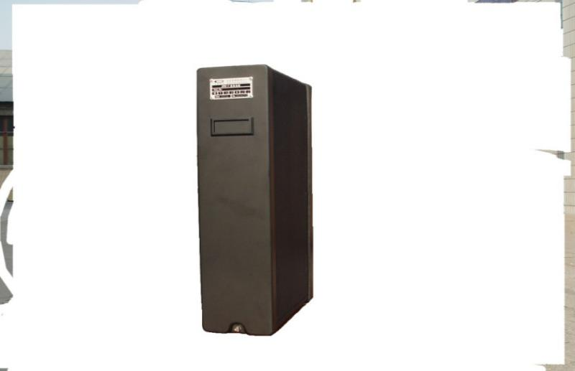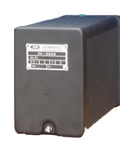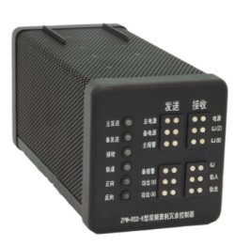
发送器
接收器
衰耗盘

模拟网络盘

模拟网络盘有“设备”测试插孔和“防雷”测试插孔，“设备”测试孔用于送端时连接发送器，其值等于发送器功出电压，用于受端时连接衰耗器，其值等于衰耗器的轨入电压。“防雷”测试孔值与“设备”测试孔相近。
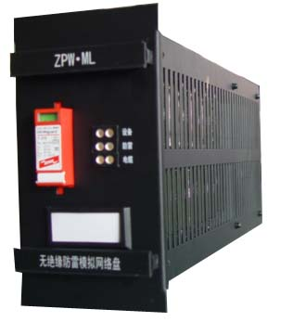
模拟网络盘

继电器
轨道继电器。表示轨道占压状态。
方向继电器。表示轨道方向，由列控中心系统控制。
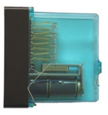
继电器

轨道交通信号控制系统操作终端
轨道交通信号控制系统操作终端完成对列控中心输入数据的修改、列控中心相关指令的拟定、系统故障的设计与恢复等。实现列控中心状态显示，逻辑处理结果显示，可在操作终端上模拟轨道占用，信号故障等各类影响列控逻辑的操作。

轨道交通信号控制系统维护终端
轨道交通信号控制系统维护终端实现整个平台各信号设备的状态监测、系统环境展现等功能。能够查看整个站场和信号设备的状态，各种站场设备的主要信息等。用于学员对整体信号设备运行状态的分析以及场景应用的结果反馈。

逻辑设计
通过信号组合柜实现对列控中心系统的功能操作，列控中心通过DI板采集轨道继电器，也通过CAN总线收集轨道状态，并生成码序控制指令发给移频设备。列控中心也可修改区段方向，实现发送器、接收器倒方操作。

本系统适用教材
本系统可适用十二五”国家重点出版物出版规划项目“高速铁路列车运行控制技术”的课程：李文涛主编的《高速铁路列车运行控制技术---ZPW-2000系列无绝缘轨道电路系统》课程。李凯主编的《高速铁路列车运行控制技术---CTCS-2级列车运行控制系统》

建议使用的技术平台之二
轨道交通信号与控制实训系统。形态上为轨道交通信号控制系统控制柜。包含列控中心工业箱体、模拟轨道，发送器、接收器、衰耗盘、继电器、信号主控台、产业级监控软件，能够模拟列车基本的通信与信号控制功能，满足比赛需要。

（四）建议使用的场地要求
竞赛现场分区：竞赛现场设置场内竞赛区、现场裁判工作区、技术支持区，后勤支持区等。
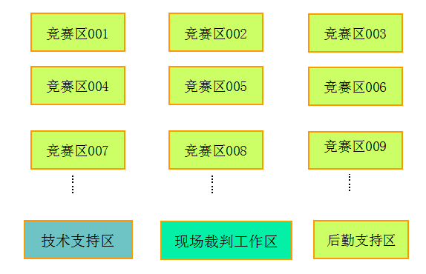
竞赛现场布局示意图
竞赛场地应为地面平整、明亮、通风的室内场地。
每个竞赛工位分区供电，强电弱电分开布线，现场临时用电规格需满足《施工现场临时用电安全技术规范》JGJ46-2005的要求。每个竞赛工位应能够提供独立的电源，实际运行时峰值电流大约2.5A。每个竞赛工位的保护开关可以选交流电250V/4A，且含安全的接地保护。
竞赛工位面积：每个赛位占地面积10㎡。竞赛场地初步按照可容纳80支队伍的规模设计，并视最终报名情况，及时调整场地布置工位与工位间距大于1m。
消防：符合消防安全规定，现场消防器材和消防栓合格有效，应急照明设施状态合格，赛场明显位置张贴紧急疏散图。

安全保障

安全操作要求
（1）参赛选手进入赛场比赛，必须穿带符合安全要求的服装，不得穿背心、短裤和拖鞋。
（2）赛场设备是依照赛项要求安放，在确保安全的基础上，满足赛项的可操作性。参赛选手不得擅自移动、调换和更换。
（3）严格遵守操作规程，不得擅自开启电源，不得带电操作，以免造成伤害和事故。
（4）通电检查发现电路需改接时，必须先切断电源，后进行电路的拆除与连接。
（5）有可能造成意外带电的机械部件、电器元件的金属外壳等都必须接地，赛场提供的黄、绿双色绝缘导线，只做接地线。
（6）在电子装接过程中，使用电烙铁时，必须对电源线、插头、手柄等部分进行安全检查，发现局部损坏或松动，必须立即进行更换。工作时电烙铁应放在电烙铁架上，并置于工作台的右前方。
（7）比赛结束，参赛选手必须首先关闭电源，清洁桌面，扫除垃圾，整理工作现场，所有移动过的仪器、设备都必须恢复原状。参赛选手与裁判办理终结手续后，方可离场。
（8）参赛选手应爱护比赛场所的仪器和设备，操作仪器和设备时，应按规定的操作程序谨慎操作。操作中若违反安全操作规定导致发生较严重的安全事故，将立即取消比赛资格。

比赛及赛场安全保障措施
（1）成立相应的安全管理机构负责本赛项筹备和比赛期间的各项安全工作，赛项执委会主任为第一责任人；
（2）制定安全管理的相应规范、流程和突发事件应急预案，保证比赛筹备和实施工作全过程的安全；赛区工位明显位置张贴安全操作须知，列明危险源及安全操作规程和防范措施；
（3）比赛内容涉及的器材、设备应符合国家有关安全规定，并预留有10%的备赛工位和20%的耗材和设备；
（4）赛项执委会在赛前对本赛项全体赛项支持保障人员、裁判员、工作人员进行安全培训，赛项支持保障人员在赛前进行消防安全演练，确保紧急情况下，现场参赛选手和专家紧急撤离，并及时切断配电箱电源开关，保障人员需扑救初期火灾，需掌握初步的人员救护技能；
（5）赛项执委会制定专门方案保证比赛命题、赛题加密、赛题发布、回收和评判过程的安全；
（6）赛项执委会在赛前组织专人对比赛现场、住宿场所和交通保障进行考察，并对安全工作提出明确要求。赛场的布置，赛场内的器材、设备，应符合国家有关安全规定；
（7）赛场周围设立警戒线，防止无关人员进入，发生意外事件。比赛现场内参照相关职业岗位的要求为选手提供必要的劳动保护和医务服务；
（8）承办院校 应提供保障应急预案实施的条件，明确制度和预案，并配备急救人员与设施；除必要的安全隔离措施外，赛项安全应严格遵守国家相关法律法规，保护个人隐私和人身自由；
（9）赛项执委会会同承办院校制定开放赛场和体验区的人员疏导方案。赛场环境中存在人员密集、车流人流交错的区域，除了设置齐全的指示标志外，增加引导人员，并开辟备用通道；
（10）大赛期间，赛项承办院校在赛场管理的关键岗位，增加力量，建立安全管理日志；
（11）比赛期间承办校所安排的住宿地应具有宾馆、住宿经营许可资质，保证住宿、卫生、饮食安全，承办院校须尊重少数民族参赛人员的宗教信仰及文化习俗，根据国家相关的民族、宗教政策，安排好少数民族参赛选手和教师的饮食起居；
（12）比赛期间发生意外事故时，应采取措施，避免事态扩大，赛场、展示区、体验区的现场布置和现场使用时，全域全程禁烟。

经费概算
序号 | 项目阶段 | 费用（万元） | 资金用途
1 | 赛项方案论证 赛题开发及培训 | 6 | 高职院校调研，专家论证会议，用餐，住宿
2 | 赛前准备 | 6 | 3次专家筹备会、（含差旅交通、食宿）、模拟题开发
2 | 赛前准备 | 6 | 现场培训（全国各省份20场左右培训）
2 | 赛前准备 | 2 | 全国赛前说明会
3 | 比赛现场 | 企业提供 | 竞赛设备
3 | 比赛现场 | 10 | 设备运输、安装调试
3 | 比赛现场 | 8 | 专家、监考和裁判、现场技术支持、后勤保障劳务费
3 | 比赛现场 | 8 | 赛场布置、技术展示体验
3 | 比赛现场 | 4 | 参赛选手奖品
3 | 比赛现场 | 4 | 竞赛指南印刷、选手服装等
3 | 比赛现场 | 4 | 竞赛现场办公文具、耗材等
4 | 赛后 | 4 | 赛项资源转化
总计（万元） |  | 62

比赛组织与管理
（一）组织保障
赛项申报单位负责筹划赛项、组织成立执委会、专家组和裁判组，组织设计论证和赛事实施管理等活动。
（二）赛项执委会
赛项执委会在大赛执委会领导下开展工作，并接受赛项所在分赛区执委会的协调和指导，主要职责：全面负责本赛项的筹备与实施工作，协调组织赛项专家和赛项承办校开展工作，统筹管理赛项经费使用，推荐赛项专家组成员、裁判和仲裁人员等。
（三）赛项专家组
全国职业院校技能大赛各赛项专家组在赛项执委会领导下开展工作，负责本赛项技术文件编撰、赛题设计、赛场设计、设备拟定、赛事咨询、技术评点、赛事成果转化、赛项裁判人员培训、赛项说明会组织等竞赛技术工作；同时负责赛项展示体验及宣传方案设计。
（四）承办院校
在分赛区执委会和赛项执委会领导下开展工作，负责赛项的具体保障和实施工作，主要职责：按照赛项技术方案落实比赛场地及
基础设施；配合赛执委会做好比赛组织和接待工作；配合赛区执委会做好大赛宣传工作；维持赛场秩序，保障赛事安全；参与赛项经费预算，管理赛项经费账户，执行赛项预算支出，委托会计师事务所进行赛项经费收支审计；负责比赛过程文件存档和赛后资料上报等。
（五）现场裁判、仲裁、监督组
开赛10天前，在裁判员库、仲裁员库、监督员库中随机抽取组成。裁判组负责赛前检查及赛场鉴定、现场执裁和评审比赛结果等工作；仲裁组负责受理各参赛队的书面申诉、对受理的申诉进行深入调查，做出客观、公正的集体仲裁；监督组对指定赛区、赛项执委会的竞赛筹备与组织工作实施全程现场监督，包括赛项竞赛场地和设施的部署、选手抽签、裁判培训、竞赛组织、成绩评判及汇总、成绩发布、申诉仲裁、成绩复核等。

教学资源转化建设方案
参照《2017年全国职业院校技能大赛赛项资源转化工作办法》的有关要求，为了展现通信与控制系统集成与维护与开发的关键技术和行业应用，方便各院校学习相关技术和赛项内容的教学资源转化，特制定赛项赛后教学资源转化方案如下：

赛项内容的资源共享
比赛后计划将赛项题库、实训教程、企业案例等转换为资源库基础素材，放于云平台的教学资源体系，为全国职业院校提供一个共有的信息化媒体教学资源库，实时分享教学优质资源。包括：竞赛样题、试题库、竞赛技能考核评分案例、考核环境描述、竞赛过程音视频记录、评委、裁判、专家点评、优秀选手和指导教师访谈等。

推动课程体系创新改革
积极组织竞赛经验分享会，推动课程体系创新改革。积极组织竞赛经验分享会，计划于2018年10月份之前，结合赛项相关内容，推动20所轨道交通通信信号类院校的专业建设方案、课程体系和教学计划改革。

移动数字化教学课程资源建设
建设适合移动环境下学习的移动数字化课程和资源，服务于教师的课堂教学和学生的自主学习，推动学生情景化、趣味化、交互性的自主学习。2018年6月份开始联合部分优秀高职学校，编写《轨道交通信号与控制系统》数字化教材，教材融入可碎片化学习的微课、 动画、音频等新媒体内容，计划2018年12月底前制作完成，供开设高职轨道交通通信信号类专业的学校使用。

列车运行信号控制技术的应用培训和推广
赛后持续借助轨道交通信号控制系统实训平台设计与应用赛项的推广成果。由院校与企业共育轨道交通通信信号类师资，借助师资培训的机会，推广大赛的成果；以切实转变列车运行信号控制技术应用教育的教学理念，促进轨道交通通信信号类相关课程的人才培养模式创新。

加强大赛与行业企业的深度融合，切实提高大赛科技成果转化效益
加强与行业企业合作，让本次技能大赛的科技成果走进行业企业。注重大赛成果向行业中需要的轨道交通信号与控制技术应用项目转化，将科技成果真正转化为经济生产力，创造经济效益和社会效益。力争在2018年底前与1-2家企业达成合作意向，展开实际应用项目校企联合开发。

筹备工作进度时间表
依据赛项筹备工作，制定筹备工作时间进度表。
序号 | 筹备阶段 | 内 容 | 时间安排
1 | 申报、立项 | 赛项设计专家研讨会，完成赛项申报方案 | 2017年8月
1 | 申报、立项 | 确定赛项 | 2018年1月
1 | 申报、立项 | 成立赛项执委会、专家组 | 2018年1月
2 | 赛前准备 | 赛项专家会议3-5轮次会议，确定赛项规程、样题、赛项技术方案、赛场方案、体验环节设计方案、开放方案、宣传方案、教学资源转化方案、赛事安全规章、突发事件应急预案等 | 2018年2月～3月
2 | 赛前准备 | 确定分赛区及承办校 | 2018年3月
2 | 赛前准备 | 全国赛项说明会 | 2018年3月
2 | 赛前准备 | 命题专家组会议，赛题开发、确定竞赛题库 | 2018年3月～4月
2 | 赛前准备 | 赛项预报名及报名完成 | 2018年3月～4月
3 | 比赛阶段 | 比赛设备安装、调试，赛场布置、同期技术展示、体验和活动现场布置；赛项指南印刷、选手服装制作 | 2018年4月～5月30日
3 | 比赛阶段 | 专家组题库审核，确定评分标准及抽题 | 2018年4月～5月30日
3 | 比赛阶段 | 成立裁判组、仲裁组、监督组；培训并验收赛场 | 2018年4月～5月30日
3 | 比赛阶段 | 正式比赛、同期技术展示、体验和活动举办；竞赛成绩提交、竞赛过程文档提交、教学资源转化成果与赛项总结 | 2018年4月～5月30日

裁判人员建议
序号 | 人员类型 | 专业技术方向 | 知识能力要求 | 执裁工作经历 | 专业技术职称  （职业资格等级） | 人数
1 | 裁判长 | 轨道交通通信信号相关专业 | 从事轨道交通通信信号相关专业(职业)5年以上 | 1年以上相关经验 | 副高及以上 | 1
2 | 评分裁判 | 轨道交通通信信号相关专业 | 从事轨道交通通信信号相关专业(职业)5年以上 | 1年以上相关经验 | 副高及以上 | 12
3 | 现场裁判 | 轨道交通通信信号相关专业 | 从事轨道交通通信信号相关专业(职业)5年以上 | 1年以上相关经验 | 副高及以上 | 10
4 | 加密裁判 | 计算机相关专业 | 熟悉计算机相关操作 | 1年以上相关经验 | 不限 | 2
5 | 录分裁判 | 计算机相关专业 | 熟悉计算机相关操作 | 1年以上相关经验 | 不限 | 2
裁判总人数 |  |  | 27人
根据《2017全国职业院校技能大赛专家和裁判工作管理办法》，建议由高校、职业院校以及行业、企业专家共同构成裁判组。
对裁判组成员及数量的要求为：裁判长1名，负责裁判组各成员的正常职责和规范操作；一级加密裁判1名；二级加密裁判1名，负责比赛成绩的加密；录分裁判2名，负责录入比赛成绩；现场裁判10名；评分裁判12名。要求：身体健康，年龄一般在65周岁以下，具有良好的职业道德，坚持原则，作风正派，认真负责，廉洁公正，从事轨道交通通信信号控制专业工作或教学经验5年以上，有较深的理论造诣，熟悉本专业国内外的技术标准和业务流程，在全国专业领域内有一定的权威性和知名度，具有副高及以上专业技术职称。

其他
关于赛项申报书，设置了专职联络人员，联系信息如下表：
序号 | 人员类型 | 姓名 | 手机号码 | 邮箱
1
本赛项申报书涉及内容以及未尽事宜，均以《2017年全国职业院校技能大赛制度汇编》为原则，按照汇编制度的要求执行。

附件一：
选手须知：
（1）任务书共14页，如出现任务书缺页、字迹不清等问题，请及时向裁判示意，更换任务书。
（2）竞赛时间共3小时，包括系统安装、接线、逻辑设计、测试、调试和提交成果时间等，参赛团队应在3小时内完成任务书规定内容。
（3）参赛选手提交的答题卡与任务书上只能按要求填写工位号等进行识别，不得填写指定内容之外的任何识别性标记。如果出现地区、校名、姓名等其他任何与竞赛队有关的识别信息，一经发现，竞赛试卷和作品作废，比赛按零分处理，并且提请赛项组委会进行处罚。
（4）任务中要求提交的截图\照片、文字内容中都不允许出现本工位或者其他工位参赛选手图像、选手姓名、校名或者其他任何识别性的标记。一经发现，竞赛试卷和作品作废，比赛按零分处理，并且提请赛项组委会进行处罚。
（5）竞赛任务书、竞赛答题卡、竞赛工具、竞赛器材及竞赛材料等不得带出竞赛场地，一经发现，竞赛作品作废，比赛按零分处理，并且提请赛项组委会进行处罚。
（6）正式比赛前，参赛选手需对竞赛平台中的设备模块进行完好性确认；正式比赛开始后，选手提出更换设备模块，该设备模块经现场裁判与技术支持测定完好属参赛选手误判时，每次扣2分。
（7）竞赛过程中，参赛选手要遵守操作规程，确保人身及设备安全，并接受裁判员的监督和警示。竞赛过程中由于参赛选手因不规范操作造成的设备模块损坏，扣除相应分数，具体如下：损坏设备分两类，第一类包括PLC、人机交互界面模块和列控中心模块，损坏扣10分（本类最高扣10分，不累计扣分），第二类包括传感器等其他模块，扣5分（本类最高扣5分，不累计扣分）。
（8）在竞赛过程中，参赛选手如有舞弊、不服从裁判判决、扰乱赛场秩序等行为，裁判长按照规定扣减相应分数。情节严重的取消竞赛资格，竞赛成绩记为零分。
特别注意
● 比赛所用D盘根目录下包括2个文件夹：“辅助资料”、“提交资料”。任务中所涉及的协议、原理图、接线图、素材等比赛资料，都存放在 “辅助资料”文件夹中。比赛结束前要求提交的截图\照片、文档等资料都必须存放到“提交资料”文件夹中。
● 各任务中要求的截图\照片必须按照题目要求进行命名。提交的截图/照片必须保持清晰，若因照片模糊、排版错乱影响评分，责任自负。
● 截图可使用windows自带“截图工具”进行，必须保存为PNG格式(默认设置)。
● 拍照使用考试配置的摄像头进行拍照，保存为JPEG格式，使用方法见附录一。
●答题卡采用电子文档，截图放到答题卡中，比赛结束前将电子文档答题卡转成pdf格式。任务结果以竞赛答题卡结论为准，写在任务书上无效。
● 比赛答题过程中，定时保存答题卡，以防文件丢失。在计算机中对需要提交的比赛文件都进行备份，以防文件损坏丢失。

任务一 信号系统逻辑设计与配置（10分）
（一）绘制信号设备逻辑关系图
根据“辅助资料”中提供的“轨道交通信号控制系统实物组合柜布线图（任务一专用）.pdf”，用工具画出列控中心、接收器、轨道继电器之间的逻辑关系（各设备图片可以从“辅助资料”中“逻辑关系图绘制素材”中提取），将关系图命名为“图1-1-逻辑关系图”。并将图片粘贴至D盘根目录“提交资料\竞赛答题卡.doc”指定位置。
注：逻辑关系图中的连线粗细、箭头形状等无格式要求。
（二）写出各信号设备主要配置参数和传输参数
根据“辅助资料”中提供的“轨道交通信号控制系统实物组合柜布线图（任务一专用）.pdf”、“任务一站场图.png”和“各参数参照图.pdf”，如果将真实移频设备对应轨道区段907AG,写出实物设备对应的载频值、发送器功出电压范围、单频衰耗冗余控制器主轨道接收电平、算出电缆模拟盘长度。并将结果写在答题纸对应位置。

任务二 信号控制系统安装部署（30分）
（一）系统设备安装、布线
根据“辅助资料”中提供的“轨道交通信号控制系统实物组合柜布线图.pdf”，对轨道交通信号控制系统组合柜设备（DI、DO数据线、发送器、接收器、衰耗盘、电缆模拟网络盘、轨道继电器、方向继电器、轨道模拟盘）布线，并进行通电试验和调试。
要求如下：
1.安装过程遵守安全操作规程。
2.按照“轨道交通信号控制系统实物组合柜布线图.pdf”进行接线，螺丝、螺母、垫片正确。
3.线号管与线对应正确，且字体方向一致。
4.冷压端子选型合理，压制牢固。
5.严格按照“轨道交通信号控制系统实物组合柜布线图.pdf”中的接线方式，正确选择接线端子，且线序正确，布局合理。
6.在整体上，线束布局合理牢固、长短适宜、美观大方。
7.提交试卷前，确保线槽盖好。
8、上电后观察发送器、接收器、衰耗盘的指示灯，若指示灯为绿色，呈正常状态；若指示灯为红色，呈故障状态，通过检查布线，对设备进行调试，直到设备状态正常。并将工作状态正常的发送器、接收器、衰耗盘进行拍照（要求在一张照片上看到三个设备的工作状态指示灯），图片命名为“图2-1-移频设备状态”。并将图片粘贴至D盘根目录“提交资料\竞赛答题卡.doc”指定位置。
（二）环境部署
组合柜各信号设备上电，启动。打开组合柜上的“启动平台控制器”软件，对启动后的“轨道交通信号控制系统操作终端”软件界面进行操作，使其显示线路信息、低频和载频等信息，将界面缩放至能完整显示四个进站口线路信息，并将该“轨道交通信号控制系统操作终端”界面截图，图片命名为“图2-1-线路信息界面”；将PIO视图界面截图，图片命名为 “图2-2-PIO视图界面”；将轨道交通信号控制系统模拟系统（两个邻站列控中心（普兰店西站和鲅鱼圈东站））界面截图，图片分别命名为 “图2-3-普兰店西TCC”、“图2-4-鲅鱼圈东TCC”。并将四张图片粘贴至D盘根目录“提交资料\竞赛答题卡.doc”指定位置。
信号主控台设备上电，启动。打开信号主控台上的“轨道交通信号控制系统维护终端”软件，直至界面显示正常。操作软件使其显示线路信息、低频等信息（不显示载频）。将图缩放至能完整显示四个进站口线路信息的“轨道交通信号控制系统维护终端”软件截图，命名为“图2-5-轨道交通信号控制系统维护终端”，并将图片粘贴至D盘根目录“提交资料\竞赛答题卡.doc”指定位置。

任务三 信号控制系统故障原因分析追查（15分）
（一）确定故障现象
主体机柜上有8个轨道模拟盘，依次模拟对应轨道的调整和分路。打开主控台上的“轨道交通信号控制系统维护终端”软件，查看系统站场图状态信息，分析判断对应故障设备。根据提供的“轨道模拟盘原理图.pdf”、“轨道模拟盘元器件清单.pdf”，对故障设备进行故障定位，将故障定位、处理方法填写到表3.1中。
（提示：有2块故障模拟盘共2处需要维修。仔细检测出现的问题，再根据原理图进行维修。）
表3.1 轨道模拟盘故障排查记录表

故障定位 | 处理方法
示例（轨道模拟盘1故障，原因R1电阻值过大） | 示例（将轨道模拟盘1的R1阻值修改成5欧）
（二）故障排查与维修
确定故障后，利用万用表、烙铁等工具进行电路板电路的维修，确定电路板电源电路无误后，再上电测试。完成维修。并将与实物继电器对应的8个轨道区段全占用状态下的“轨道交通信号控制系统维护终端”界面截图（要求截图上能清楚显示与实物继电器对应的8个轨道区段的状态），图片命名为“图3-1-八个区段占用”；再将8个轨道区段设成全空闲状态，并截图（要求截图上能清楚显示与实物继电器对应的8个轨道区段的状态），图片命名为“图3-2-八个区段空闲”。并将以上两张图片粘贴至D盘根目录“提交资料\竞赛答题卡.doc”指定位置。
（三）数据测量
测量并记录与真实移频柜对应的轨道模拟盘在分路和调整状态时衰耗盘上轨入、主轨出、功出（v）三个插孔电压。将结果填写到表3.2中。
表3.2 衰耗盘插孔数据测量记录表

插孔 | 测试结果
轨入（调整）
主轨出（调整）
功出（v）（调整）
轨入（分路）
主轨出（分路）
功出（V）（分路）

任务四 智能监控辅助系统开发（15分）
（一）PLC测试程序下载
利用提供的USB-PPI 电缆连接电脑与PLC，使用“STEP7 Micro WIN”编程软件把D盘根目录“辅助资料\任务五”中的“PLC测试程序.mwp”下载到PLC 中，并运行PLC，对PLC进行拍照，图片命名为“图5-1-PLC程序下载”。并将此图片粘贴至D盘根目录“提交资料\竞赛答题卡.doc”指定位置。(注意： PLC测试程序.mwp已加密，但不影响下载)
（二）功能测试与记录
按照表5.1 所示动作顺序，测试开关门按钮与指示灯功能，并记录各指示灯的亮灭状态。指示灯点亮状态用“1”表示，指示灯熄灭状态用“0”表示。
表5.1 功能测试记录
动作顺序 | 动作名称 | 右侧门开启指示灯 | 右侧门关闭指示灯 | 左侧门开启指示灯 | 左侧门关闭指示灯
1 | 启动PLC
2 | 按下开左侧门按钮
3 | 按下关左侧门按钮
4 | 按下开右侧门按钮
5 | 按下关右侧门按钮
按照表5.2 所示动作顺序，在人机界面中查看测量数据、控制执行器动作状态，并记录。风机转动/照明灯点亮/报警灯闪烁/有烟雾用“1”表示，风机停转/照明灯熄灭/报警灯熄灭/无烟雾用“0”表示。
表5.2 传感器数据测量与控制器功能记录
动作顺序 | 动作名称 | 数据1 | 数据2 | 数据3 | 照明灯 | 报警灯 | 风机 | 烟雾
1 | 启动PLC
2 | 按下烟雾模块上黑色按钮10S，松开前烟雾状态 | / | / | / | / | / | /
4 | 进入第二界面 | / | / | / |  |  |  | /
3 | 点击X1 | / | / | / |  |  |  | /
4 | 点击X2 | / | / | / |  |  |  | /
5 | 点击X3 | / | / | / |  |  |  | /

任务五 信号控制系统综合应用（20分）
（一）灾害故障处理
背景：在真实的铁路信号系统中，若某轨道区段出现落石或异物等灾害故障时，对应的灾害继电器动作，在监测系统中,监测到这种状态，需人工处理掉异物，排除故障，使继电器状态及监测系统的显示恢复正常。
当区段招到异物入侵或者其他灾害时，列控中心不允许列车驶入该区段，会向区段发送H码，直到区段恢复正常后，列控中心才恢复正常码序。
要求：在轨道交通信号控制系统操作终端中找到受异物侵入影响的区段，将被侵入区段写到“提交资料\竞赛答题卡.doc”上，通过操作PIO视图，使异物排除，使界面上恢复正常。将灾害故障排除后的轨道交通信号控制系统操作终端（界面截图，图片命名为“图4-1-灾害故障处理”，并将图片粘贴至D盘根目录“提交资料\竞赛答题卡.doc”指定位置。
（二）排列进路
办理一条X3—S的发车进路，并将排列进路后的轨道交通信号控制系统操作终端界面截图，图片命名为“图4-2-排列发车进路”，并将图片粘贴至D盘根目录“提交资料\竞赛答题卡.doc”指定位置。
（三）改方
（二）中排列的X3—S的进路后，需要将S口方向改成发车方向。需要操作模拟环境中相应的邻站列控中心，并在邻站列控中心界面选择对应的参数，将完全设置正确后的界面截图，图片命名为“图4-3-改方允许操作”，将改方成功后的“轨道交通信号控制系统操作终端”界面截图，图片命名为“图4-4-改方后界面”，并将两张图片粘贴至D盘根目录“提交资料\竞赛答题卡.doc”指定位置。
(四）区段码序控制
在S口为发车方向时，使986AG区段显示U码，如果界面上最多只允许1个区段为占用状态，需要怎么操作？（答出所有可能的情况）并将操作成功界面截图（任选一种方式截图），图片命名为“图4-5-显示U码”，并将图片粘贴至D盘根目录“提交资料\竞赛答题卡.doc”指定位置。

任务六 操作规范（10分）
（一）工作报告
在实际岗位中，为了定时梳理工作内容，解决工作过程中的问题，提供工作效率，都需要撰写工作报告。现需要将任务一至任务五的工作报告在竞赛答题卡上填写完整（写在任务书上无效）。
任务一 、信号控制系统逻辑关系设计
任务要求简单描述
操作过程记录
实施结果（填写“任务完成”或“任务未完成”，注：任务未完成需描述原因）
任务二 信号控制系统安装部署
任务要求简单描述
操作过程记录
实施结果（填写“任务完成”或“任务未完成”，注：任务未完成需描述原因）
任务三 信号控制系统故障检测与处理
任务要求简单描述
操作过程记录
实施结果（填写“任务完成”或“任务未完成”，注：任务未完成需描述原因）
任务四 信号控制系统综合应用
任务要求简单描述
操作过程记录
实施结果（填写“任务完成”或“任务未完成”，注：任务未完成需描述原因）
任务五 信号主控台设计开发
任务要求简单描述
操作过程记录
实施结果（填写“任务完成”或“任务未完成”，注：任务未完成需描述原因）

（二）现场管理及安全
1. 操作安全规范。
2. 文明竞赛，服从管理。
3. 工位环境整洁、卫生。
4. 安装模块、拧螺丝时要求佩戴绝缘手套。
5. 参赛队要做到工作井然有序、不跨区操作。

